Měření rychlosti světla z vakuových konstant
Online: http://www.sclpx.eu/lab4R.php?exp=4
Vakuovými konstantami rozumíme permitivitu a permeabilitu vakua. Tyto konstanty jsme již měřili v rámci laboratorních cvičení ve třetím ročníku, takže tento experiment bude do jisté míry podobný experimentu 3.2 (Měření permitivity a permeability vakua).
Úvod
Jak plyne z teorie [20], vzájemný vztah mezi rychlostí světla c, permitivitou vakua $ε_{0}$ a permeabilitou vakua $μ_{0}$ je dán vztahem (4.1.1):
$$c=\frac{1}{\sqrt{ε_{0}μ_{0}}} (4.1.1)$$
Tento vztah současně potvrzuje i známou skutečnost, že světlo je elektromagnetické vlnění.

Permitivitu vakua můžeme určit ze vztahu (4.1.2):
$$ε_{0}=\frac{C d}{S} (4.1.2)$$
Známe-li tedy kapacitu deskového kondenzátoru C, plošný obsah jeho desek S a jejich vzdálenost d, můžeme ze vztahu (4.1.2) dopočítat hodnotu permitivity.
Pro výpočet permeability vakua vyjdeme ze vztahu (4.1.3):
$$μ_{0}=\frac{2mgl^{2}}{μ_{r}N^{2}I^{2}S}, (4.1.3)$$
kde m je zdvihová hmotnost měřená digitálními váhami, $g=9,81 m∙s^{-2}$, l je délka cívky měřená posuvným měřidlem, N je počet závitů cívky, I je efektivní hodnota střídavého proudu procházejícího cívkou a měřeného multimetrem VA18B v režimu ampérmetru, S je plocha řezu a $μ_{r}$ je relativní permeabilita jádra cívky.
Nejistotu v měření rychlosti světla c vypočítáme podle vztahu (4.1.4):
$$∆c=\overline{c}\left(\frac{∆ε_{0}}{{2\overline{ε}}_{0}}+\frac{∆μ_{0}}{2\overline{μ_{0}}}\right)=\frac{\overline{c}}{2}\left(\frac{∆ε_{0}}{\overline{ε_{0}}}+\frac{∆μ_{0}}{\overline{μ_{0}}}\right) (4.1.4)$$
Pomůcky: multimetr VA18B, cívka N = 600 závitů, l = 44 mm, R = 4,2 Ω, L = 6 mH, laboratorní zdroj ss napětí, digitální kuchyňské váhy, železný pásek nebo kruh o tloušťce 0,1 mm, izolepa, list papíru, deskový kondenzátor, mikrometr, stativový materiál

Postup práce
Před vlastním měřením si zopakujte měření permitivity a permeability vakua podle pokynů uvedených v experimentech 3.1 a 3.2. Uspořádání experimentu při měření permitivity je na obrázku 4.1.1 a realizace měření permeability na obrázku 4.1.2.
Pomocí multimetru VA18B změříme několikrát kapacitu deskového kondenzátoru, vzdálenost desek uvažujeme rovnou tloušťce papíru, kterou změříme mikrometrem. Posuvným měřidlem změříme rozměry deskového kondenzátoru a vypočítáme obsah jedné desky S. Z naměřených hodnot vypočítáme ze vztahu (4.1.2) velikost permitivity vakua.
Analogicky podle postupu uvedeného v experimentu 3.1 a 3.2 změříme pro různé zdvihové hmotnosti velikost proudu procházejícího cívkou a ze vztahu (4.1.3) vypočítáme hodnotu permeability.
Dále podle vztahu (4.1.1) provedeme výpočet rychlosti světla a podle vztahu (4.1.4) určíme nejistotu měření.
Na závěr vytvoříme z vypočítaných hodnot rychlosti světla graf, který doplníme o regresní analýzu (Přidat spojnici trendu).
Námi naměřené hodnoty jsou uvedeny v tabulce 4.1 a graf vytvořený na základě této tabulky je na obrázku 4.1.3.

Tabulka 4.1 Měření rychlosti světla
$ε_{0}$($∙10^{-12} F{∙m}^{-1}$) | $μ_{0}$ ($∙10^{-7}H∙m^{-1}$) | $c \left(∙10^{8}\right)$ $m∙s^{-1}$
8,8 | 13,3 | 2,9
8,8 | 14,2 | 2,8
9,1 | 12,7 | 2,9
9,1 | 12,8 | 2,9
8,8 | 13,9 | 2,9

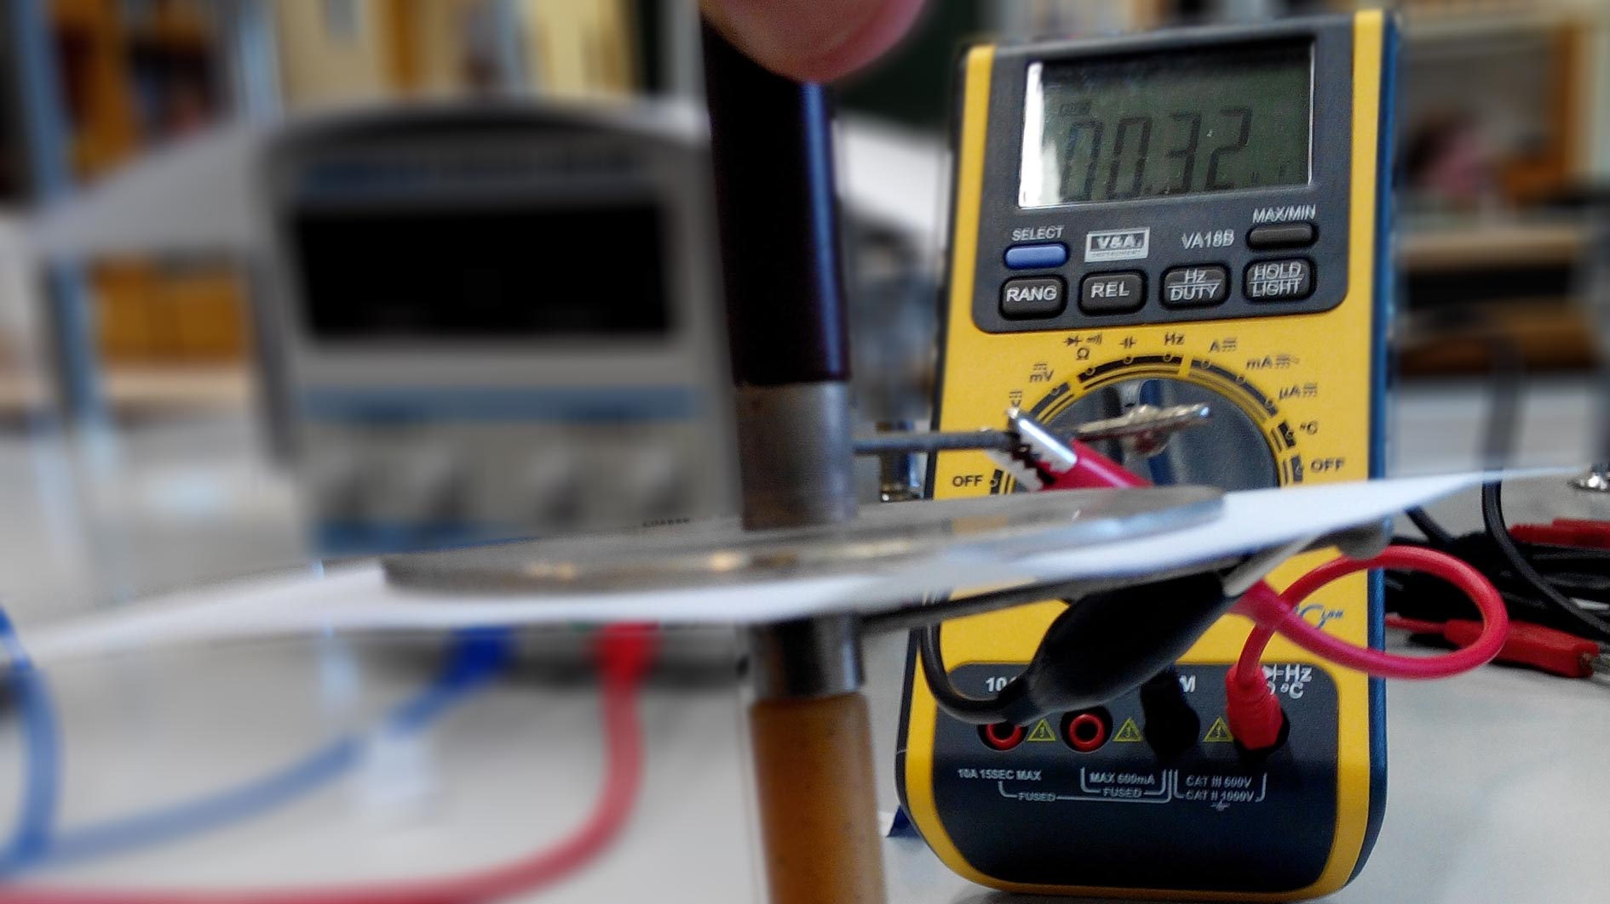
Obrázek 4.1.1 Uspořádání experimentu – Měření rychlosti světla z vakuových konstant – měření permitivity

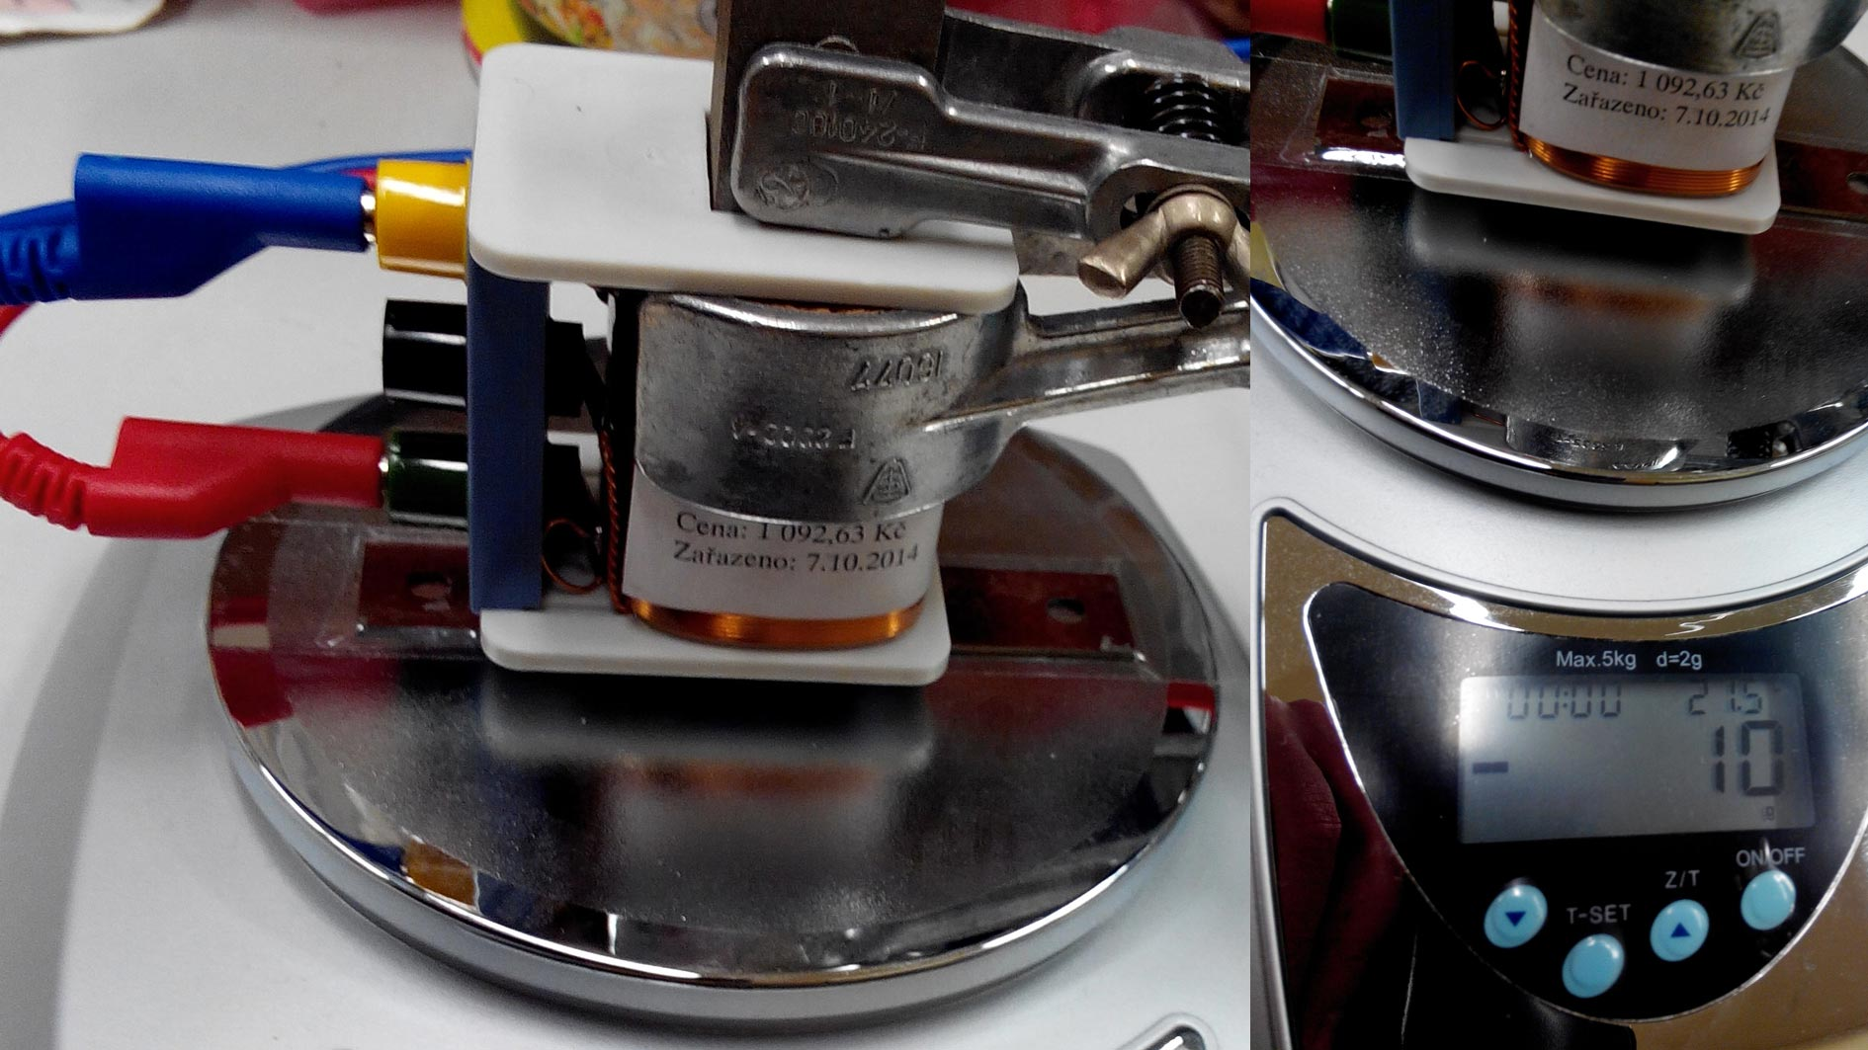
Obrázek 4.1.2 Uspořádání experimentu – Měření rychlosti světla z vakuových konstant – měření permeability

Obrázek 4.1.3 Graf vypočítaných hodnot rychlosti světla – Měření rychlosti světla z vakuových konstant

Závěr
Průměrná hodnota rychlosti světla vypočítaná na základě údajů uvedených v tabulce 4.1 má velikost$c=(2,9±0,2)∙{10}^{8}$ $m∙s^{-1}$. Relativní nejistota měření je $δc=\frac{0,2}{2,9}≐7 \%$.
Průměrná hodnota bez zaokrouhlení činí $c=289 655 091$ $m∙s^{-1}$. Odchylka od tabulkové hodnoty c = 299 792 458 $m∙s^{-1}$ je cca 3 %.
Lineární regresní přímka na obrázku 4.1.3 poskytuje svojí konstantní částí přibližnou hodnotu $c=3∙10^{8}$ $m∙s^{-1}$.
Všechny dosažené výsledky poměrně uspokojivě korespondují s tabulkovou hodnotou a v rámci laboratorního cvičení ve školní laboratoři lze i relativní nejistoty měření považovat za vyhovující.

Otázky na závěr
1. Jak můžeme změřit rychlost světla pomocí mikrovlnné trouby?
2. Kdo první ve známé historii fyziky změřil rychlost světla a k jaké hodnotě dospěl?

